Tutorial – Como vincular o ORCiD ao OJS manualmente

- Fazer login e clicar na opção “perfil”:

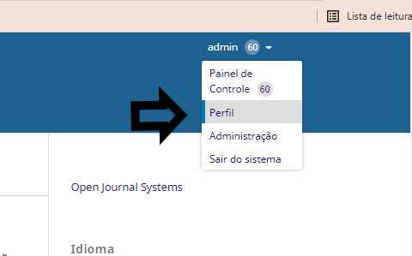

- Em “Perfil”, clicar na aba “Público”:
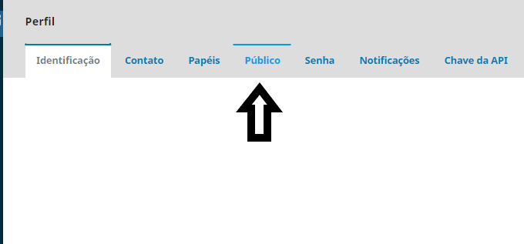

- Na aba “Público”, clicar no botão “Criar ou Associar o seu ORCID iD”.
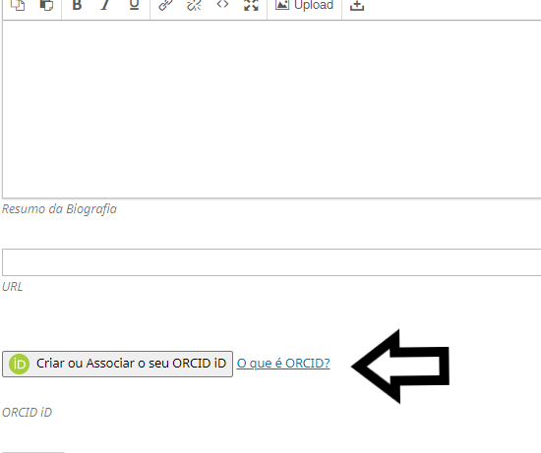

- Ao clicar, abrirá uma janela para realizar o login no ORCiD (ou o cadastro, caso ainda não possua um):
